**臺北市立大學資訊科學系**

**數位電路實習專題計畫書**

**專題題目：射龍門**

組員姓名：吳菀葶(U10816010)

簡珮倫(U10916003)

林書吟(U10916004)

陳宥錡(U10916007)

趙永晴(U10916011)

許芷菱(U10916017)

中華民國111年5月2日

(一)摘要

近年來由於新冠肺炎爆發，疫情日趨嚴重，時常可以在新聞上看見因群聚而發生的大規模感染，為了避免此情況發生，我們想要將原本需要多人才能進行的撲克牌遊戲──射龍門，結合這門課程所學，改良成一款即使單人也可以自在暢玩的版本。不但可以減少群聚感染的風險，也能避免找不到牌咖的窘境。

(二)製作目的

規則：

撲克牌簡化為13張，先顯示出兩張牌，如果牌的大小在原本兩張牌數字之間（不包含先前抽出的那兩張牌）則獲勝，否則失敗；若一開始抽出兩張牌相同，第三張牌只要不同即獲勝，反之則失敗。在抽出第三張牌之前，玩家須根據牌面預測該局結果。每局開始時玩家生命值為5，猜對的場數為0：若預測成功，生命值不變，猜對的場數增加1；若預測失敗，則生命值減1，猜對的場數不變。

*註：因為要在機台上操作，所以將撲克牌的數字1~13改由1~d顯示。

例子：

顯示抽到的前兩張牌，並預測第三張牌的輸贏。

1. 抽到5、9（兩張牌數字不同時）

情況一：

猜測本場結果為勝利時，若第三張牌為6、7、8則預測成功，若牌為6、7、8以外的數字則預測失敗。

情況二：

猜測本場結果為失敗時，若第三張牌為6、7、8以外的數字則預測成功，若牌為6、7、8則預測失敗。

2. 抽到9、9（兩張牌數字相同時）

情況一：

猜測本場結果為勝利時，若第三張牌為9以外的任一張則預測成功，若牌為9，則預測失敗。

情況二：

猜測本場結果為失敗時，若為9則預測成功，若第三張牌為9以外的任一張則預測失敗。

(三)方法探討

機台上要顯示的資訊：

玩家一開始的兩張牌、之後的第三張牌(牌的數字1~13用1~d顯示)、生命值（以LED顯示）、猜對的場數、輸贏結果回饋、目前玩家預測的內容。

配件：

1. 七段顯示器，左邊第一、第二、第三個顯示抽到的三張牌，再空一格後，最右邊兩個顯示玩家目前猜對的場數。

2. 8×8 LED，顯示玩家的預測。

3. 中下方按鈕

第一顆為猜測「勝利」→當兩張不同數字時，介於兩張牌的數字之內；當兩張相同數字時，第三張牌跟前兩張不相同的數字。

第二個為猜測「失敗」→當兩張不同數字時，介於兩張牌的數字之外（包含）；當兩張相同數字時，第三張牌也跟前兩張相同數字。

第三顆為下一場。

第四顆為結束遊戲/開始遊戲（重新開始新的一局，所有數值重置）

4. 蜂鳴器，用來表示最後勝敗結果。

預測與實際結果符合：歡快的音樂

預測與實際結果不符：悲傷的音樂

當五條命全數耗盡：播放另一段音樂以表達遊戲結束

5. LED燈，左邊五顆為目前剩餘生命數，空一格後右邊六顆為顯示預測成功或失敗回饋。

成功：流星燈跑三次

失敗：那六顆燈就不亮，左邊燈亮數減一

當遊戲結束：全部不亮

可能會遇到的問題：

1. 要隨機發牌，目前以每一張牌的機率相同

2. 要依據前兩張牌的數字（相同或不相同）去辨別判斷方式。

3. 若還有其他需要顯示的部分，可能沒地方顯示

(四)提出方法及步驟

遊戲開始後，每場開始時七段顯示器左邊兩格的數字會先隨機亂數三秒，之後顯示出兩張牌，此時左邊的5顆LED燈會亮起，表示生命值為5，七段顯示器的右邊兩格則顯示為00，表示猜對的場數為0。

此時，玩家須根據前兩張牌預測本場結果，若猜測結果為勝利，按下pulse 1，此時8x8顯示器會跑出一個打勾的圖示；若猜測結果為失敗，則按下pulse 2，此時8x8顯示器會跑出一個打叉的圖示。在按下pulse 1或pulse 2時，左邊數來第三個七段顯示器會立刻顯示出第三張牌，若預測成功，生命值不變，猜對的場數增加1，同時右邊的6顆LED燈會變成流星燈（三個循環），並由蜂鳴器播放歡快的音樂；若預測失敗，則生命值減1，猜對的場數不變，右邊的6顆LED燈維持熄滅狀態，由蜂鳴器播放悲傷的音樂。

在本場遊戲結果顯示完畢後，玩家須按下pulse 3進入下一場。當玩家的生命值歸零時，LED燈會全部都是熄滅狀態，由蜂鳴器播放遊戲結束的音樂。這時若玩家想開啟一局全新的遊戲，只需按下pulse 4即可。

(五)預期成果

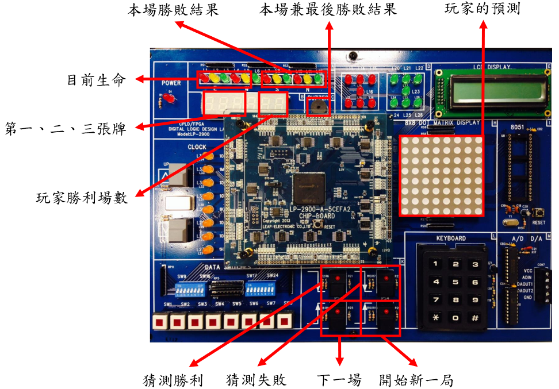

(六)參考文獻

維基百科

<https://zh.wikipedia.org/wiki/%E5%B0%84%E9%BE%8D%E9%96%80_(%E6%92%B2%E5%85%8B%E9%81%8A%E6%88%B2)>

陳慶逸(2008.05)。VHDL數位電路設計實務教本:使用QuartusII。臺北市：儒林。

中文使用手冊 LP-2900 CPLD 邏輯設計實驗平台及 Altera Cyclone VE 的晶片板。檢自<http://www.leap.com.tw/download/LP-2900/LP-2900-5CEFA2_User's%20manual-CN-140110-s.pdf>